**Κεφ. 30 - Λόγος δύο μεγεθών**

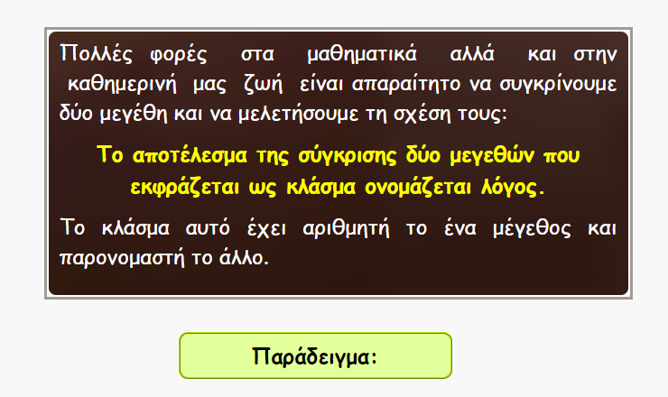

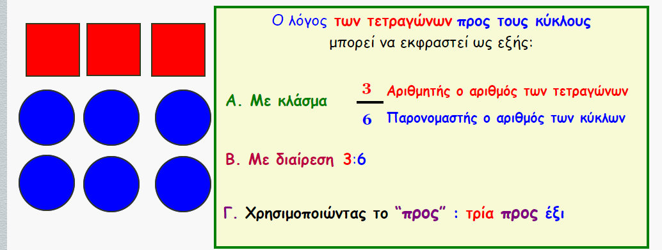



**Κεφ. 31 - Από τους λόγους στις αναλογίες**

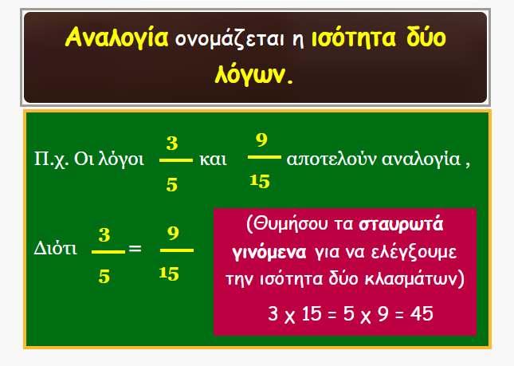

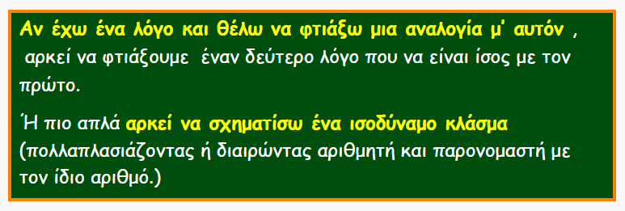

**Και τώρα παιχνίδι!!!**

**Απαιτεί ταχύτητα & γρήγορα αντανακλαστικά!!**

**1ο παιχνίδι (για τους λάτρεις του Starwars):**

[**https://www.arcademics.com/games/ratio-blaster**](https://www.arcademics.com/games/ratio-blaster)

**2ο παιχνίδι (για τους λάτρεις των αγώνων με μηχανές):**

**Βρες τις αναλογίες και βγες πρώτος!!**

[**https://www.arcademics.com/games/ratio-stadium**](https://www.arcademics.com/games/ratio-stadium)